Министерство образования Республики Беларусь

Учреждение образования

«Белорусский государственный университет информатики

и радиоэлектроники»

Специальность «Инженерно-психологическое

обеспечение информационных технологий»

Учебная дисциплина «Основы алгоритмизации и программирования»

Отчет

по лабораторной работе No2

«Разветвляющиеся алгоритмы»

Подготовили: Студент гр. 410901

Конон С.И.

Проверил: Усенко Ф.В.

Минск 2024

Цель: изучить основные средства языка программирования С++, необходимых для кодирования алгоритма с разветвляющейся структурой.

Индивидуальное задание №21: проверить истинность высказывания: " Данные числа x, y являются координатами точки, лежащей во второй координатной четверти ".

Код программы:

#include <iostream> // подключение библиотеки для ввода/вывода

using namespace std; // директива, сообщающая использование пр-во имен std

float x, y; // объявление вещественных переменных

int main() // главная функция программы

{

setlocale(LC_ALL, "RU"); // корректный вывод русского языка

cout << "Введите значение X:"; // вывод на экран

cin>> x; //ввод с клавиатуры

cout << "Введите значение Y:";

cin >> y;

if (x < 0 && y>0) // условие( если оно выполняется, то будет выполнено это действие

{

cout << "Точка находится во второй четверти координатной плоскости.";

}

Else // в противном случае будет выполняться это действие

{

cout << "Точка не находится во второй четверти координатной плоскости.";

}

}

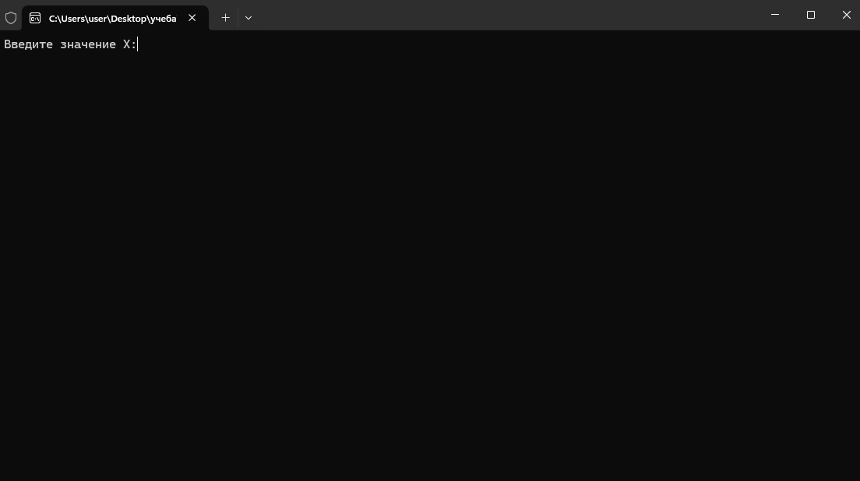

Рисунок 1 – Скриншот консоли с демонстрацией работы функции вывода текста на консоль.

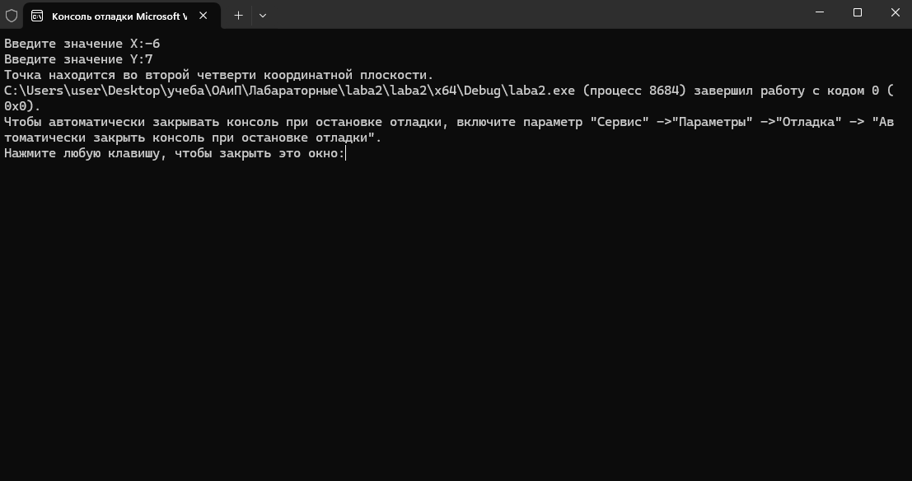

Рисунок 2 – Скриншот консоли с демонстрацией корректной работы программы и ввода значений.

Блок-схема:

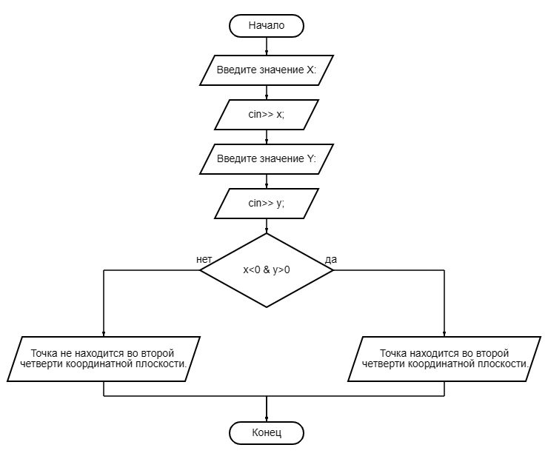

Вывод: в ходе работы были изучены основные средства языка программирования C++, необходимые для реализации алгоритмов с разветвляющейся структурой. Для решения задачи использован условный оператор *if*, который проверяет выполнение условия нахождения точки с координатами *X* и *Y* во второй координатной четверти (*X*<0 и *Y*>0). Программа корректно проверяет истинность данного высказывания и выводит результат.